PREVERJANJE ZNANJA NA DALJAVO-8. razred, KEMIJA

1
1. Kaj je kemijska reakcija? (Dopiši rešitev v Wordu)

1
2. Katere izmed naštetih sprememb niso kemijske? (Podčrtaj rešitev)

- Nastanek rje.
- Taljenje ledu.
- Gorenje lesa.
- Žaganje lesa.
3. Kakšno spremembo prikazuje slika? Podčrtaj pravilen odgovor: kemijsko ali fizikalno
1

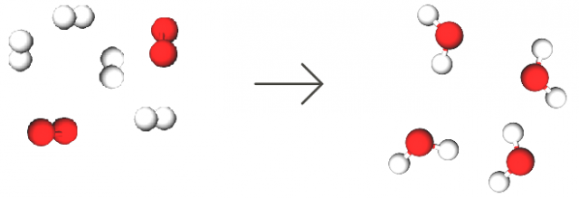

4. Trden magnezij damo v raztopino vodikovega klorida. Pri tem nastaneta raztopljeni
4
magnezijev diklorid in plinast vodik.

- V kemijski reakciji zapiši reaktante in produkte z besedami.

- Zapiši urejeno kemijsko enačbo. (Zapiši tudi agregatna stanja)

5. Pri reakciji med trdnim natrijem in plinastim fluorom nastane trden natrijev fluorid.
4

- V kemijski reakciji zapiši reaktante in produkte z besedami.

- Zapiši urejeno kemijsko enačbo reakcije še s kemijskimi simboli.

1
6. Katera reakcija predstavlja spajanje?

1
7. Kako imenujemo kemijske reakcije, pri katerih se energija sprošča?

8. Pri reakciji: se toplota sprošča. Nariši energetski diagram te reakcije.
2

9. Katera reakcija je eksotermna?
1

- Dihanje,

- fotosinteza,

- gorenje lesa.

10. Oglejte si posnetek kemijskega poskusa, z naslovom Raztapljanje cinka v klorovodikovi kislini.
Odgovorite na naslednja vprašanja.
6

- Kakšno zaščitno opremo je uporabljal demonstrator poskusa?

- Katere pripomočke je uporabljal demonstrator pri izvedbi kemijskega poskusa?

- Katere kemikalije je uporabljal demonstrator pri izvedbi kemijskega poskusa?

- Z besedo izpiši reaktante pri kemijski reakciji.

- Z besedo izpiši produkte pri kemijski reakciji.

- Kaj ste videli pri poskusu? Poiščite napačno trditev in jo podčrtajte.

- Cink se raztaplja v klorovodikovi kislini, razvijajo se mehurčki.
- Balonček se počasi napihuje, ker nastaja plin vodik.
- Cink je bela trdna snov.
- V plastenko smo najprej nalili raztopino klorovodikove kisline.

